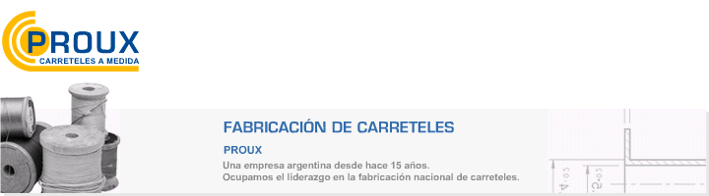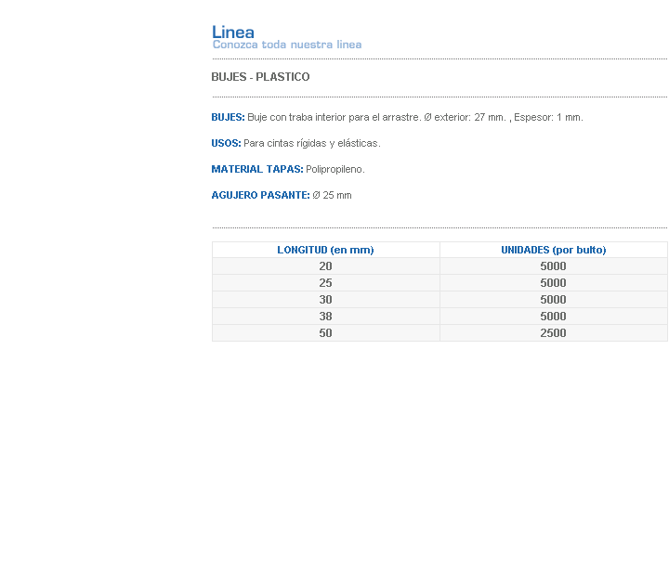
BUJES: Buje con traba interior para el arrastre. Ø exterior: 27 mm. , Espesor: 1 mm.
USOS: Para cintas rígidas y elásticas.
MATERIAL TAPAS: Polipropileno.
AGUJERO PASANTE: Ø 25 mm
Dirección: Ing. Amoretti Nº 3459 – Ciudadela – Bs. As – Argentina – CP 1702 – Tel: 4654-9043 / 4656-1802 – E-mail: ventas@proux.com.ar

